ЭПМ

ПАСПОРТ
НА КОРПУС ЭЛЕКТРОЩИТОВОГО ОБОРУДОВАНИЯ

Щит распределительный навесной
с монтажной панелью IP54

Московская обл, г.о. Орехово-Зуевский, д Кабаново, тер. Индустриальный парк Кабаново, д. 1.
Тел: +7(903) 000-16-37

Гарантийные обязательства:
Установленный срок службы до замены - не менее 20-ти лет, с возможной заменой отдельных комплектующих. Предельным состоянием считаем физический износ, при котором проведение восстановительных работ нецелесообразно.
При соблюдении потребителем условий транспортирования, хранения и эксплуатации, гарантийный срок эксплуатации изделия – 3 года со дня продажи.
Изготовитель осуществляет гарантийное обслуживание изделий, вышедших из строя, на следующих условиях:
- В течение гарантийного срока Изготовитель обязуется осуществлять гарантийный ремонт изделия в случае обнаружения заводского брака.
- Гарантия осуществляется при предъявлении паспорта изделия.
Изготовитель оставляет за собой право прервать гарантию в следующих случаях:
- самостоятельный ремонт, изменение комплектности изделия.
- нарушение правил эксплуатации и режимов, приводящих к потере работоспособности изделия.
- внешние повреждения, повлекшие за собой потерю работоспособности изделия.

Транспортирование и хранение:
Транспортировка изделия в соответствии с ГОСТ 23216-78. Упаковка с корпусом при транспортировке должна быть закреплена любым способом, исключающим ее перемещение внутри транспорта. Транспортировать упакованные изделие можно всеми видами крытых транспортных средств (автомобильным, железнодорожным, речным, авиационным и др.) в соответствии с действующими на данном виде транспорта правилами перевозок при температуре воздуха (-50…+50) С. Транспортная тара предохраняет корпуса от прямого воздействия атмосферных осадков и пыли при транспортировании. По согласованию с заказчиком, поставка возможна крытым транспортным средством без упаковки.

Сведения о реализации:
Изделие не имеет ограничений по реализации.

Дата изготовления маркируется на упаковке корпуса.

-4-

Назначение:
- Корпуса предназначены для сборки электросилового оборудования: устройств автоматики, управления, силового оборудования. Используются для электромонтажа в жилых, административных, торговых и производственных зданиях.
Технические характеристики:
Вид установки | Навесное, напольное
Тип покрытия | Эпоксиполиэфирная порошковая шагрень
Цвет покрытия | RAL 7035
Степень защиты | IP 54
Толщина металла корпуса, мм | 1,0 ± 0,1, 1,2± 0,1 (ГОСТ 16523-97)
Тип климатического исполнения | У, УХЛ – категория 1
Условия эксплуатации:
Изделия предназначены для эксплуатации в следующих условиях:
- Группа условий эксплуатации в части воздействия механических факторов - М1, М6, М13 согласно ГОСТ 17516.1.
- Высота над уровнем моря по ГОСТ 15150-69 не более 2000 метров
- Рабочее положение в пространстве - вертикальное, с допустимым отклонением от него в любую сторону не более чем 5%
- Атмосферные условия при внутренней установке соответствует виду климатического исполнения изделия по ГОСТ 15150-69.
- Окружающая среда – не взрывоопасная, не содержащая токопроводящей пыли, агрессивных газов и паров в концентрациях, разрушающих металлы и изоляцию.
- Температура окружающего воздуха при внутренней установке соответствует виду климатического исполнения изделия по ГОСТ 15150-69.
- К монтажу и обслуживанию корпуса допускается персонал, прошедший подготовку и имеющий разрешение в соответствии с «Правилами технической эксплуатации электроустановок потребителей» и «Правилами техники безопасности при эксплуатации электроустановок потребителей» и имеющих квалификационную группу по технике безопасности не ниже III группы до 1000 В.
- Допускается выполнение коммутационных операций и замена плавких вставок предохранителей на оперативной поверхности корпуса неквалифицированным персоналом.

-2-
Сертификат изделия:
Изделие сертификации не подлежит и паспорт изделия являются определяющими нормативными документами.
Комплектность изделия:

Знак-наклейка «Осторожно! Электрическое напряжение» | +
Знак-наклейка «Заземление» | +
Замок и комплект ключей | +
Корпус металлический | +
Монтажная панель | +
Провод заземления | +

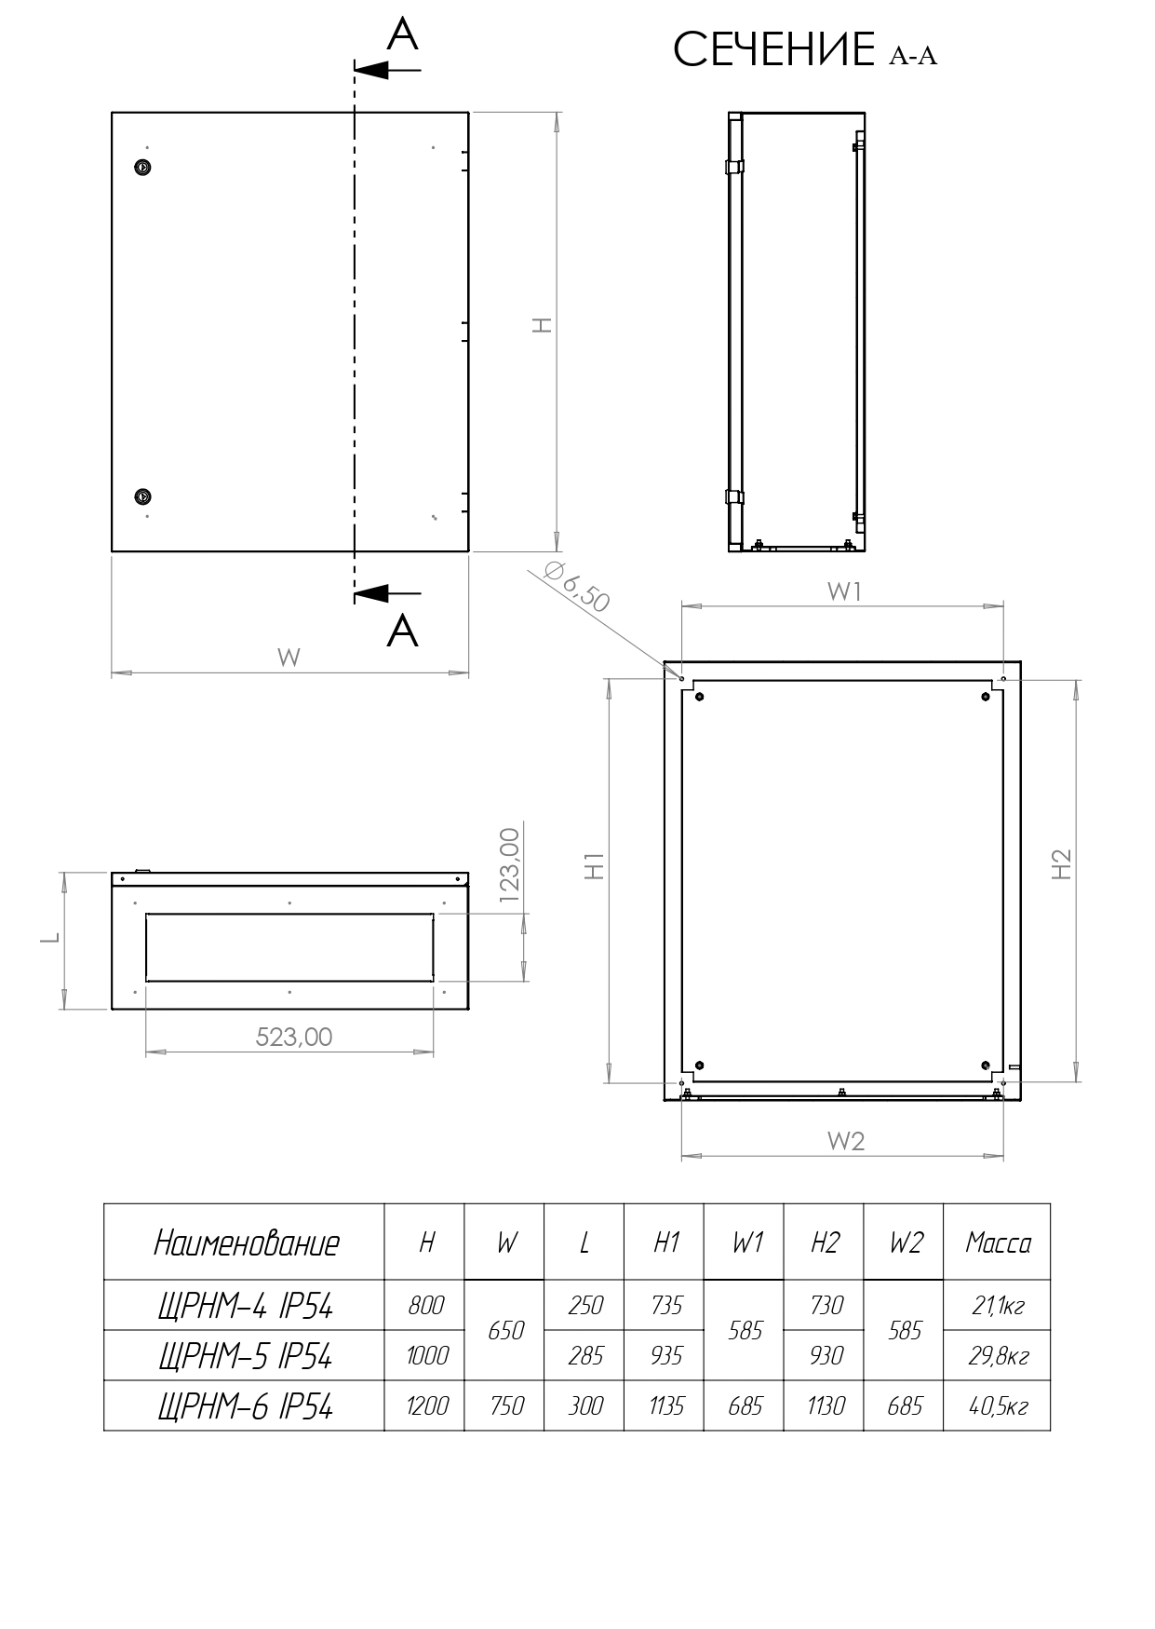

-3-

